【オリジナル新メニュー】
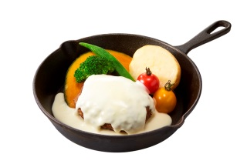
■ザ・チーズハンバーグ 1,430円 （玄米ご飯、スープ付 ＋440円）
北海道産チーズを北海道産ビーフ100％のハンバーグに閉じ込め、
仕上げにお客様の目の前で特製チーズソースをたっぷりかける、
チーズを食べるためのハンバーグ。
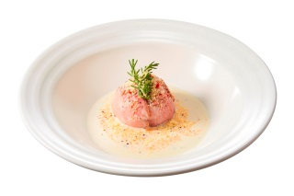
■ホワイトスープのローストポーク包み 1,045円
（バゲット、サラダ付 ＋440円）
北海道産じゃがいもを丸ごと1個使ったマッシュポテトを、低温で2時間じっくりローストした北海道産豚肩ロースで包み、北海道産生クリームとブルーチーズでホワイトソースに深みをプラスした一品。
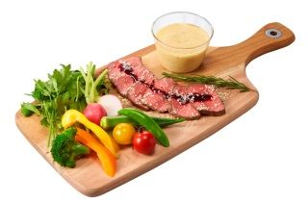
■北海道産ヨーグルトソースのバーニャカウダ風 1,210円
（バゲット、サラダ付 ＋440円）
北海道産ヨーグルトの酸味とバターのコクが特徴のバーニャカウダ風のソース。仕上げにチーズをたっぷり削って、未来めむろうしのローストビーフと彩り野菜をディップしてお召し上がりいただきます。
■北海道ソフトクリームパフェ 各660円
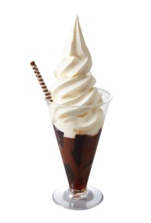
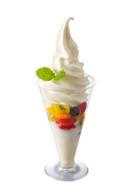
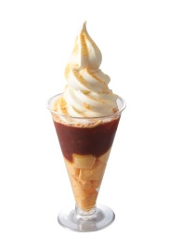
北海道産ソフトクリームを使用した贅沢なパフェ（左より）
・コーヒーゼリー＆ショコラソース
甘くて美味しい北海道産ソフトクリームにほろ苦いコーヒーゼリーとショコラソースがマッチする一品。
・さっぱりヨーグルト＆フルーツ
北海道産ヨーグルトと5種類のフルーツに北海道産ソフトクリームを使用した王道のパフェ。
・きなこミルクず餅＆十勝の小豆ぜんざい
ミルクず餅と十勝産小豆を使用した、北海道食材たっぷりのパフェ。
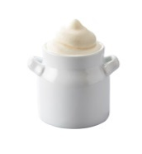
■ザ・牛乳プリン 330円
（＋220円でソフトクリーム、＋165円で生クリームをトッピング）
北海道産の生クリームと牛乳しか使用していないため、北海道産牛乳・乳製品の
美味しさをそのままご堪能いただける、これぞ牛乳プリン！という一品。
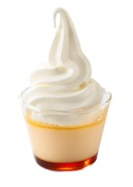
■てんさいキャラメルプリン 330円
（＋220円でソフトクリーム、＋165円で生クリームをトッピング）
北海道産のやさしい甘さのてんさい糖で作ったとろっとしたカスタードプリンの上に、
※価格はすべて税込表記です。
北海道産ソフトクリームか生クリームをトッピングしていただきます。

